# SQLite数据库存储

目录

SQLite数据库存储 1

一、SQLite数据库简介 2

二、创建数据库 2

三、增删改查 3

## 一、SQLite数据库简介

轻量级、关系型数据库，运算速度快，占用资源少。通常只要几百KB的内存，因此特别适合在移动设备使用。其支持标准的SQL语法，遵循数据库的ACID事务。Android本地持久化的重要组成部分。

适用于存储大量复杂的关系型数据。文件和SharedPreferences只适用于保存一些简单的数据和键值对。

## 二、创建数据库

2.1应用内创建数据库：

第一步：写一个类继承SQLiteOpenHelper。重写构造方法、onCreate()、onUpgrade()。

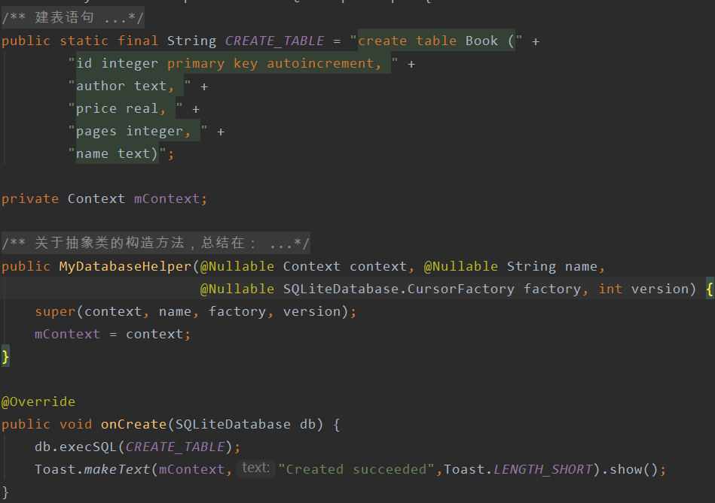

第二步：创建数据库

SQLiteOpenHelper提供了两个方法：getReadableDatabase()和getWritableDatabase()用于创建和打开数据库。当数据库不存在时，调用这两个方法，会回调onCreate()；反之，不会多次调用。

区别：当数据库为不可写入时，getReadableDatabase()返回的对象（SQLiteDatabase）将以只读的方式打开数据库，getWritableDatabase()则抛出异常。

查看数据库：

一种方法是通过cmd，但我出现了下面的错误，网上有一些解决方案，但我的目的只是为了查看表内容，所以直接用SQLite Expert Professional查看。

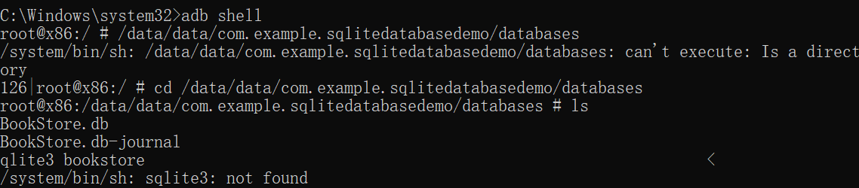

更新数据库：

通过回调onUpgrade()更新，此方法只会在数据库的version发生变化时才会调用，version通过构造方法设置，需比上次值大。

2.2建好数据库，再内置到程序中。

使用SQLite Expert Professional创建好数据库后，复制到程序中即可。比如词汇书就适合直接内置到程序中。

## 三、增删改查

对数据的操作有四种，即CRUD。为，为，为，。

|  |  |  |
| --- | --- | --- |
| 操作 | 含义 | 对应SQL命令 |
| C | 添加（Create） | Insert |
| R | 查询（Retrieve） | Select |
| U | 更新（Update） | Update |
| D | 为删除（Delete） | Delete |

Android通过SQLiteDatabase进行CRUD。

3.1 添加数据

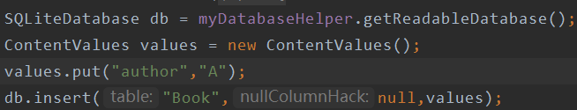

第二个参数：如果values没有put任何值，那么只有在指定一个列名的时候，才会创建一行，此行的值为默认为类型的初始值；如果不指定列名，则不会插入行，并抛出异常，但不崩溃。

3.2 查询



3.3 更新

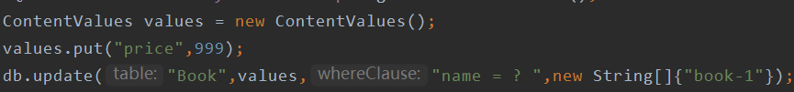

3.4 删除



3.5 execSQL()和rowQuery ()

除了使用上面四组方法以后，还可以使用execSQL()执行增删改，rowQuery()执行查询。 两个方法的参数均为SQL语句。